5 тип ССС
1. Упражнение «Кнопочки»
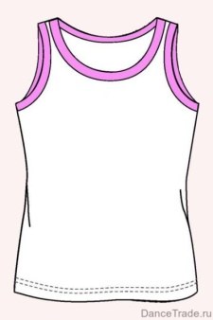
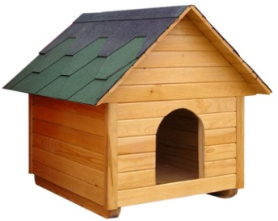
Ребенок называет картинки по слогам, одновременно нажимая на кнопочки. Передвигается по стрелкам.
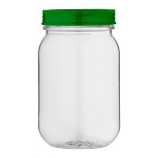
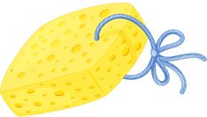
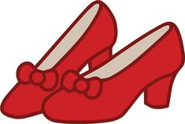


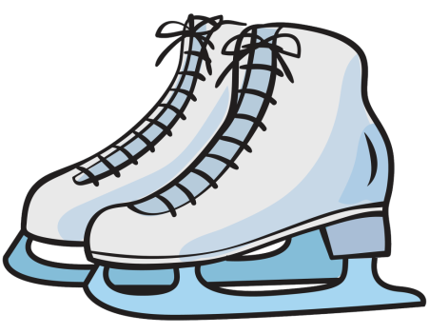
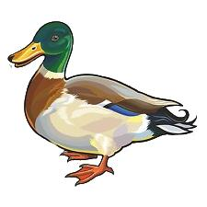
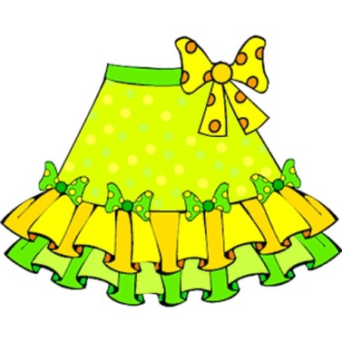
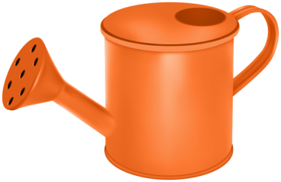

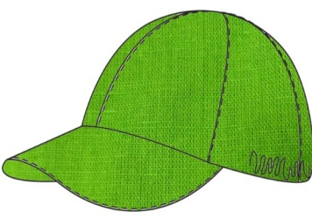
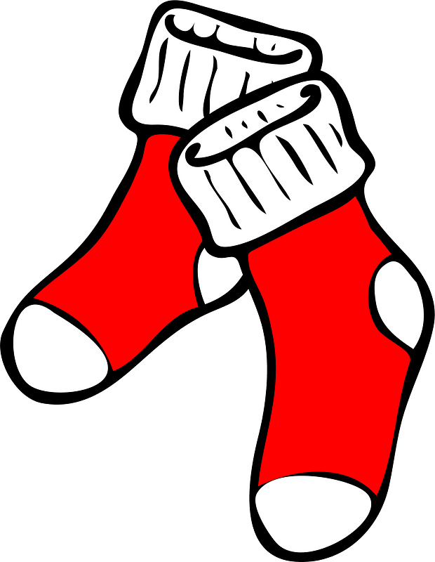

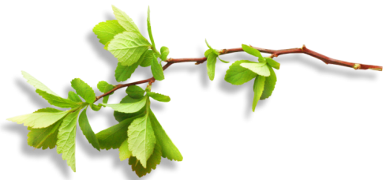
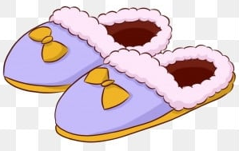



Будка, майка, туфли, банка, губка, лейка, утка, юбка,
коньки, окно, носки, гайка, пека, тапки, ветка

5 тип ССС
2. Упражнение «Четвертый лишний»
Логопед уточняет названия предметов и предлагает ребенку выбрать и назвать «лишний» предмет и объяснить свой выбор.
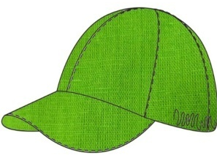  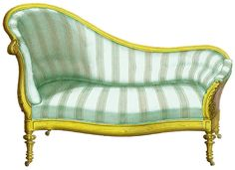  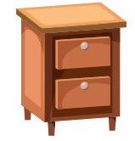  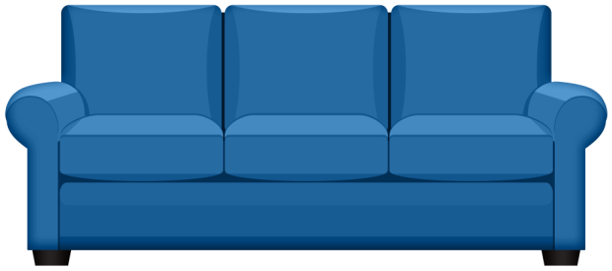  тумба, кепка, тахта, диван | 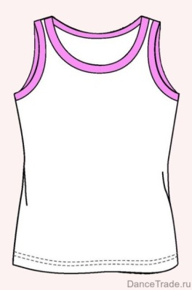  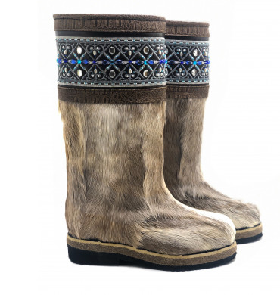  тапки, майка, туфли, унты
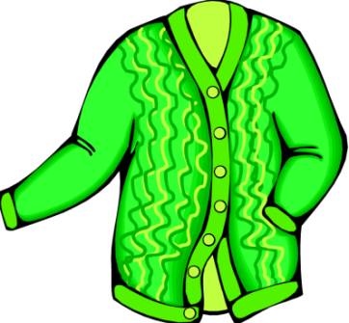  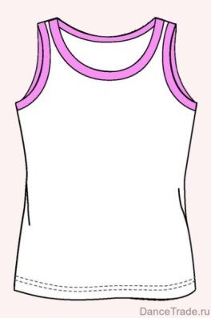  майка, юбка, кофта, туфли | 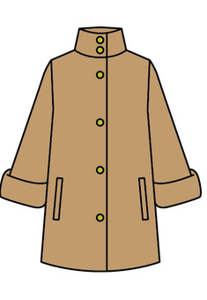  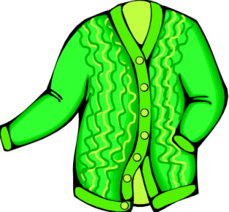  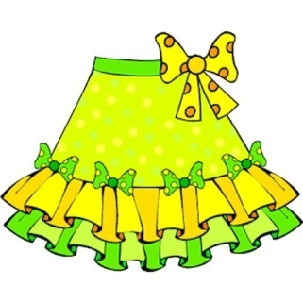  пальто, тахта, кофта, юбка

5 тип ССС
3. Упражнение «Узнай ветку»
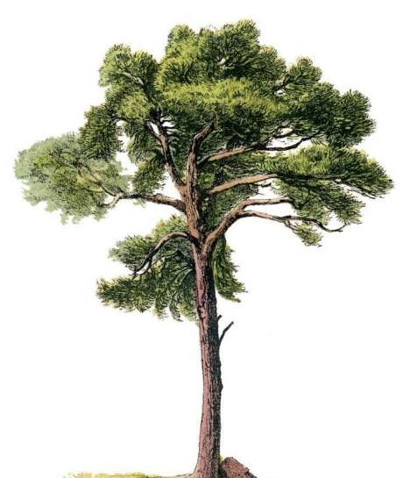
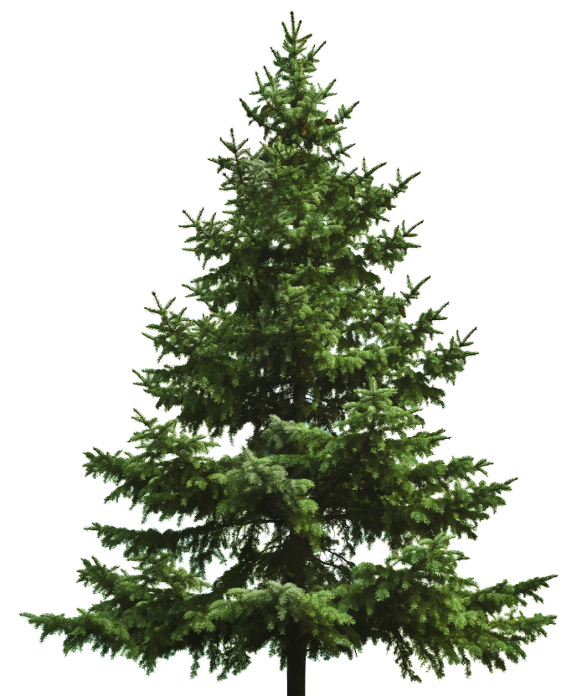
Логопед показывает деревья, уточняя их названия. Просит ребенка ответить на вопрос: «От какого дерева эта ветка?»
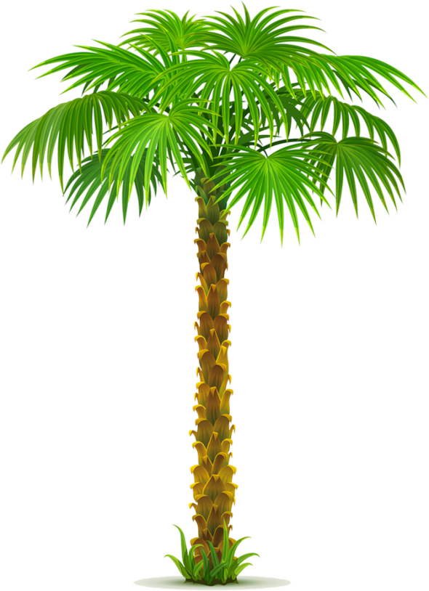
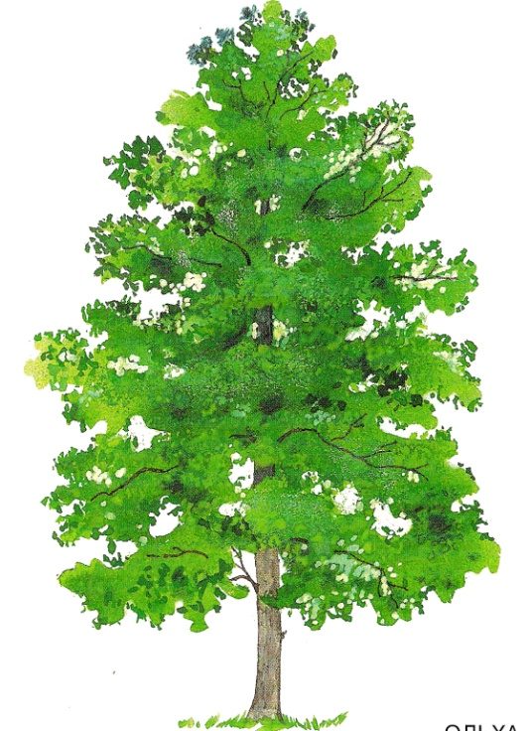


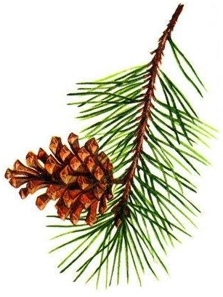
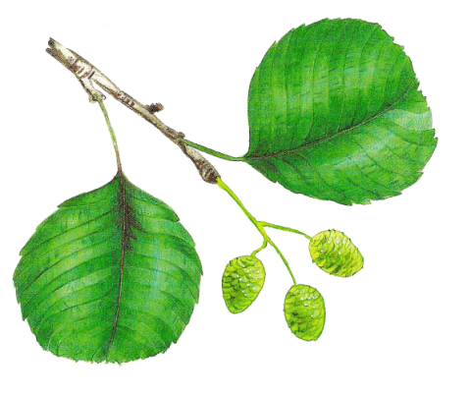
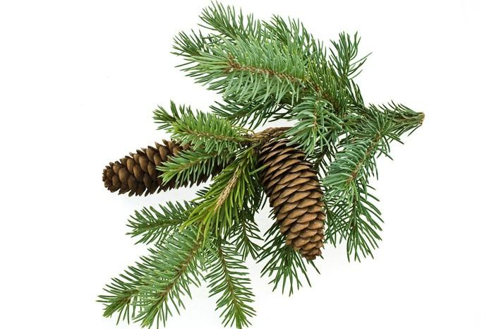

Пальма, ольха, ёлка, сосна

5 тип ССС
4. Упражнение «Назови нужное слово»
Логопед предлагает ребенку закончить предложение словом, подходящим по смыслу
Я тебе задачу дам –
Все расставить по местам.
Вот печать на простыне – ... (метка).
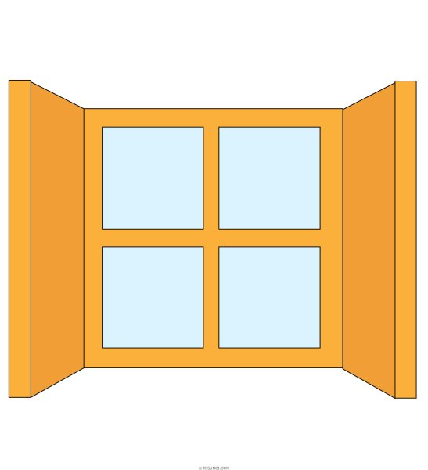
Зеленеет за окном – ... (ветка).
Волейбольная висит – ... (сетка).
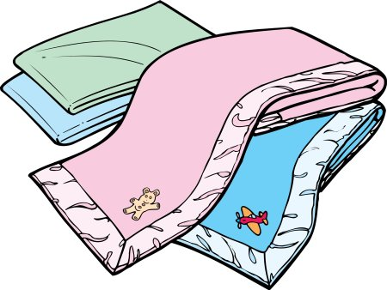

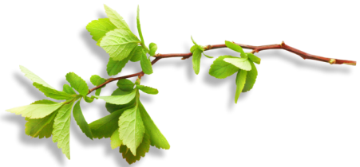
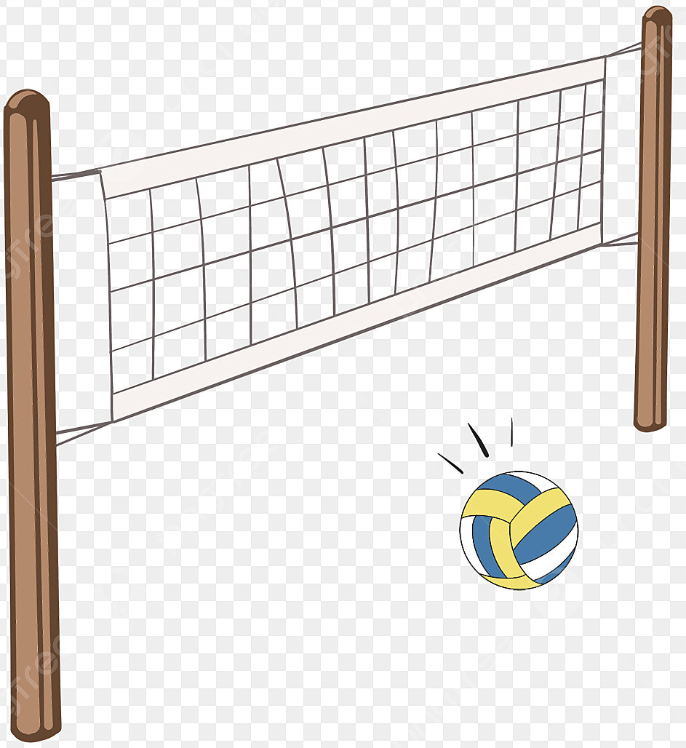

5 тип ССС
5. Упражнение «Ответь на вопросы»
Логопед предлагает ребенку ответить на вопросы: Где буквы? (Буквы на ленте) Где губка? (Губка на ванне) Где детки? (Детки на катке) Где капли? (Капли на окне) Где деньги? (Деньги на тумбе) Где пятно? (Пятно на пальто)





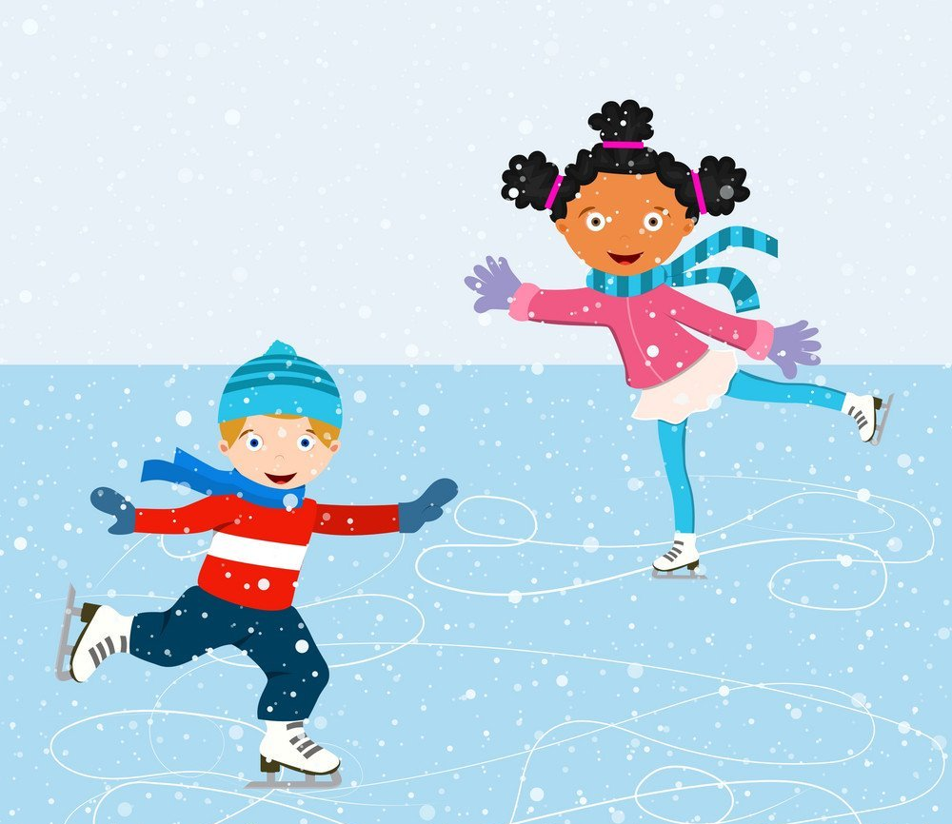
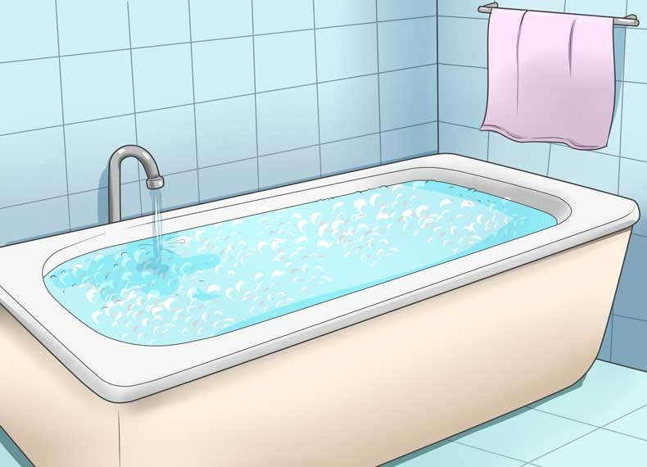



5 тип ССС
6. Упражнение «Большой - маленький»
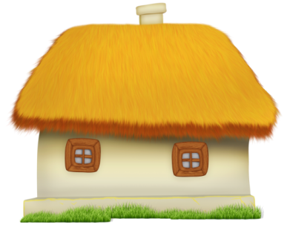
Логопед называет предмет, а ребенок превращает его в маленький, называя «ласково». Баня – банька, Хата – хатка, Дыня – дынька, Муха - мушка и т.д.

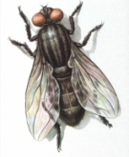




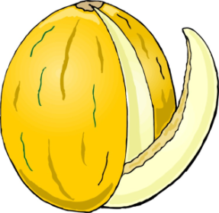

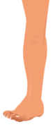






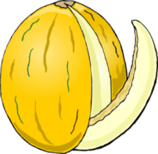

5 тип ССС
7. Упражнение «Составь предложение»

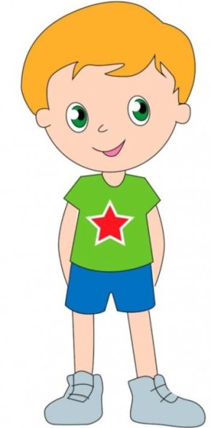



Дайте Илье кепку, тапки, деньги, губку, лейку, банку.
5 тип ССС
8. Упражнение «Узнай предмет»
Логопед раскладывает перед ребенком картинки, уточняя названия предметов, изображенных на них. Затем предлагает ребенку угадать и сказать, о каком предмете идет речь.
Подоконник, рама, стекло; Крылья, клюв, хвост, лапки; Рукава, манжеты, воротник, застежка; Крышка, дверца, ножки, стенки;
Горлышко, дно, стенки.
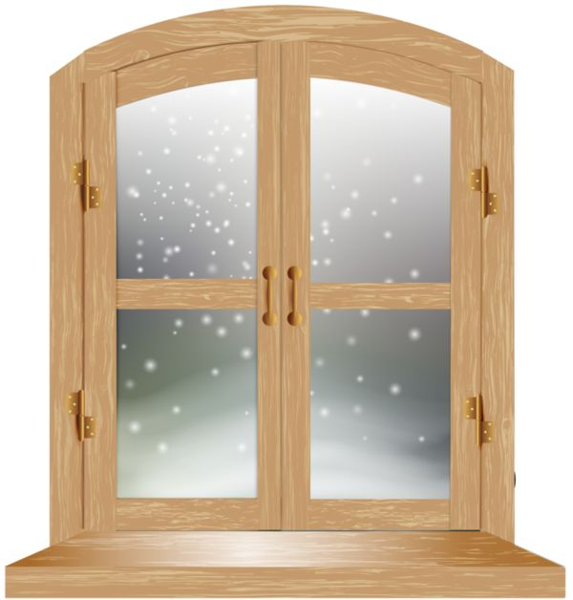

Окно, утка, кофта, тумба, банка
5 тип ССС
9. Упражнение «ПАРОЧКИ»
Ребенок находит парные картинки, показывает указательными пальцами обеих рук и называет.

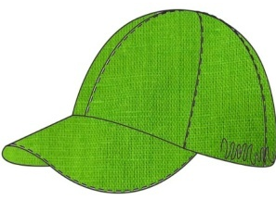
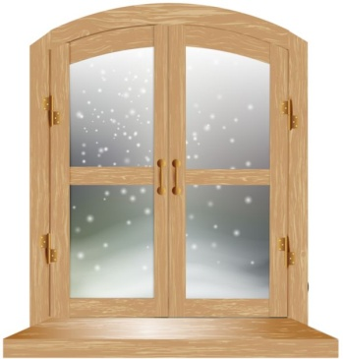



5 тип ССС
10. Упражнение «Составь предложение»
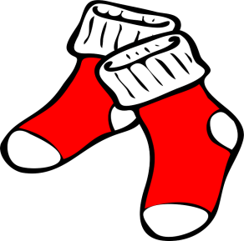

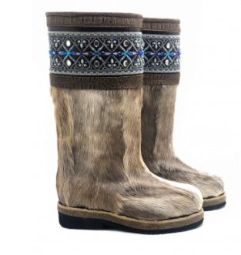

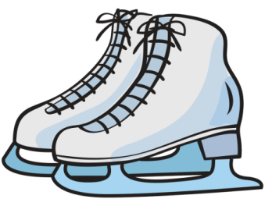



На тахте носки, унты, коньки, пальто, ведро
5 тип ССС
11. Упражнение «Дорожки»
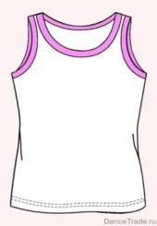
майка - гайка

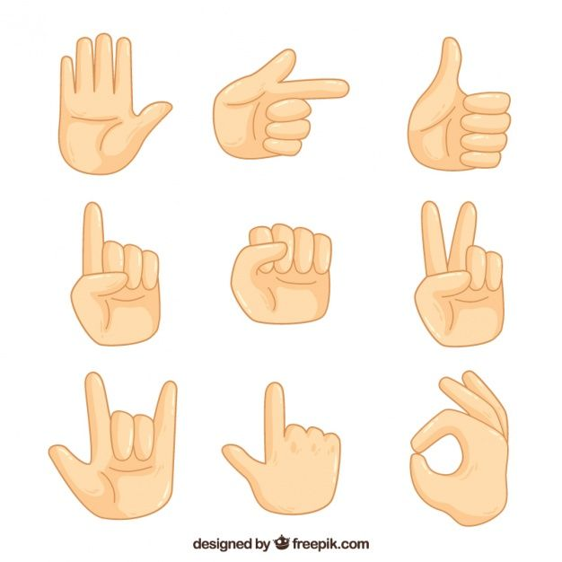

юбка - губка
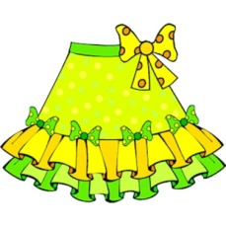

кошка - ложка
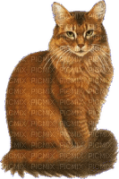 | 